Федеральное государственное бюджетное образовательное учреждение высшего образования «Красноярский государственный медицинский университет имени профессора В.Ф. Войно-Ясенецкого»
Министерства здравоохранения Российской Федерации
Фармацевтический колледж

ДНЕВНИК
учебной практики

Наименование практики Сестринский уход при инфекционных болезнях

Ф.И.О. Чанчикова Алёна Олеговна

Место прохождения практики Фармацевтический колледж КрасГМУ

с «08» 06. 2023 г. по яя «14» 06. 2023 г.

Руководитель практики:

Ф.И.О. (его должность) Лопатина Татьяна Николаевна

Красноярск
2023

Содержание

1. Цели и задачи практики

2. Знания, умения, практический опыт, которыми должен овладеть обучающийся после прохождения практики

3. Тематический план
4. График прохождения практики
5. Инструктаж по технике безопасности
6. Содержание и объем проведенной работы
7. Манипуляционный лист
8. Отчет (текстовой)

Цель учебной практики «Сестринский уход при инфекционных болезнях» состоит в приобретении первоначального практического опыта по участию в лечебно-диагностическом процессе и последующего освоения общих и профессиональных компетенций по избранной специальности.
Задачи:
- Закрепление и совершенствование приобретенных в процессе обучения профессиональных умений, обучающихся по сестринскому уходу за инфекционными больными;
- Ознакомление со структурой работы поликлиники и организацией работы среднего медицинского персонала;
- Адаптация обучающихся к конкретным условиям деятельности учреждений здравоохранения;
- Формирование навыков общения с инфекционными пациентами с учетом этики и деонтологии;
- Освоение современных методов работы в медицинских организациях практического здравоохранения;
- Обучение студентов особенностям проведения лечебно-диагностических мероприятий в инфекционной практике;
- Формирование основ социально-личностной компетенции путем приобретения студентом навыков межличностного общения с медицинским персоналом и пациентами.
В результате учебной практики обучающийся должен:
Приобрести практический опыт:
- осуществления ухода за инфекционными больными при инфекционных заболеваниях;
Освоить умения:
- готовить пациента к лечебно-диагностическим вмешательствам;
- осуществлять сестринский уход за больными при различных заболеваниях и состояниях;
- консультировать пациента и его окружение по применению лекарственных средств;
- осуществлять фармакотерапию по назначению врача;
- проводить мероприятия по сохранению и улучшению качества жизни пациента;
- вести утвержденную медицинскую документацию;
Знать:
- причины, клинические проявления, возможные осложнения, методы диагностики проблем пациента;
- организацию и оказание сестринской помощи;
- пути введения лекарственных препаратов;
- правила использования аппаратуры, оборудования, изделий медицинского назначения.

Тематический план
№ | Наименование разделов и тем практики | всего часов
1. | Организация сестринского ухода при инфекционных болезнях в условиях поликлиники. | 6
2. | Организация работы поликлиники по профилактике гриппа. | 6
3. | Организация работы поликлиники по профилактике дифтерии. | 6
4. | Организация работы поликлиники по профилактике гельминтозов. | 6
5. | Организация работы поликлиники по профилактике трансмиссивных инфекций. | 6
6. | Организация работы кабинета иммунопрофилактики | 4
7. | Зачет по учебной практике | 2
 | Итого | 36
 | Вид промежуточной аттестации – зачет

График прохождения практики
№ | Наименование разделов и тем практики | дата
1. | Организация сестринского ухода при инфекционных болезнях в условиях поликлиники. | 08.06.2023
2. | Организация работы поликлиники по профилактике гриппа. | 09.06.2023
3. | Организация работы поликлиники по профилактике дифтерии. | 10.06.2023
4. | Организация работы поликлиники по профилактике гельминтозов. | 12.06.2023
5. | Организация работы поликлиники по профилактике трансмиссивных инфекций. | 13.06.2023
6. | Организация работы кабинета иммунопрофилактики | 14.06.2023
7. | Зачет по учебной практике | 14.06.2023

Инструктаж по технике безопасности
С инструкцией № 331 по охране труда для студентов фармацевтического колледжа ознакомлен
Дата Роспись____________________

Содержание и объем проведенной работы
дата | Тема | Содержание работы
08.06.23 | Организация сестринского ухода при инфекционных болезнях в условиях поликлиники. | Было проведено:  - оформление учётно-отчётной документации;  - сбор эпидемиологического анамнеза;  - осмотр пациента;  - забор материала на исследование;  - гигиеническая обработка рук;  - обработка контактных поверхностей;  - обработка выделений больного.  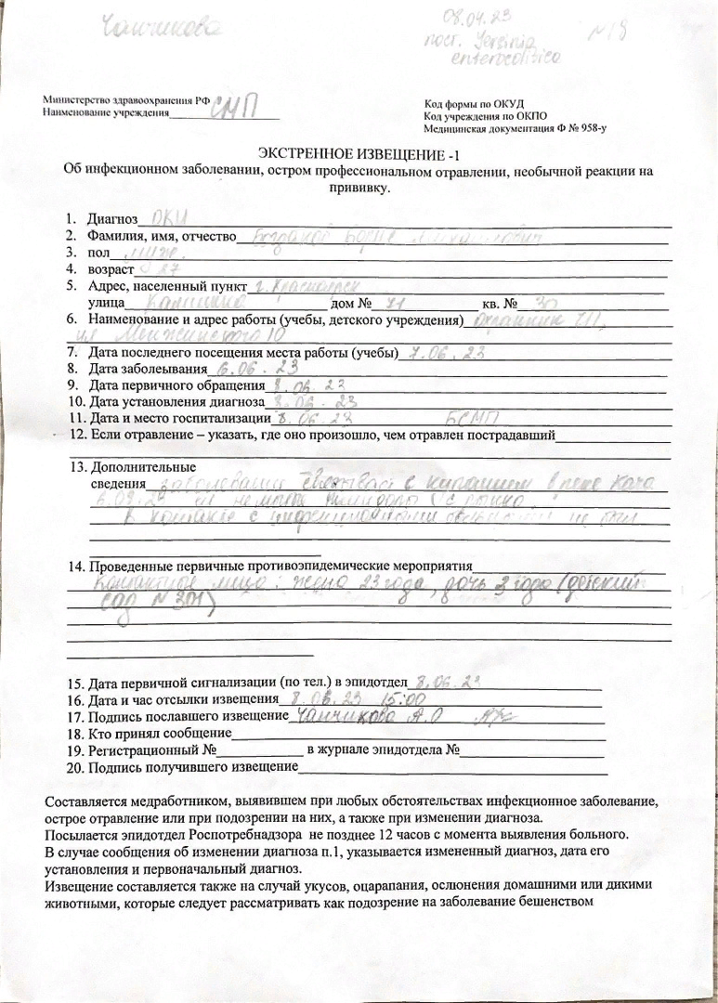  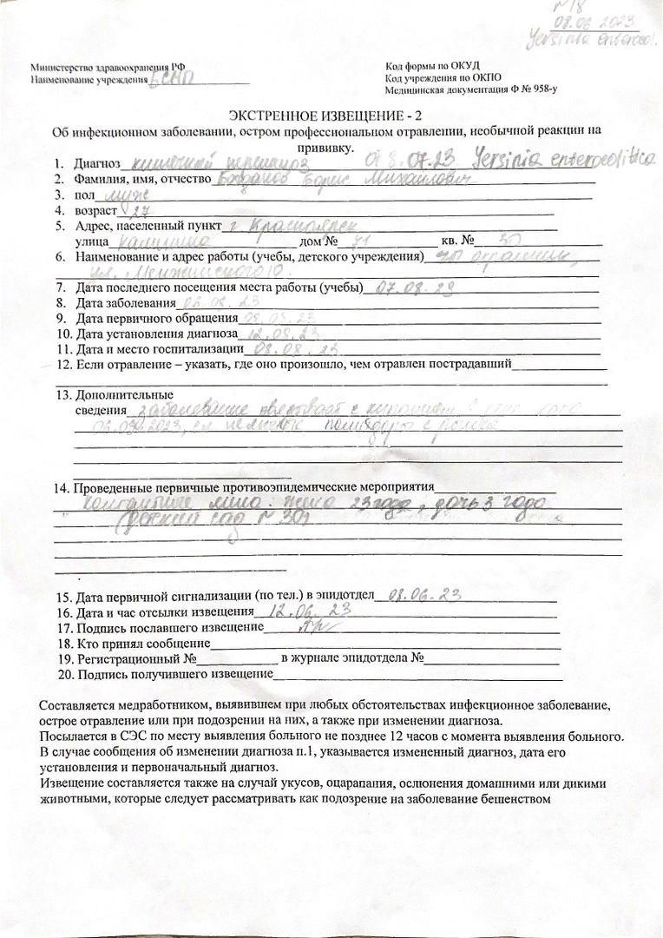  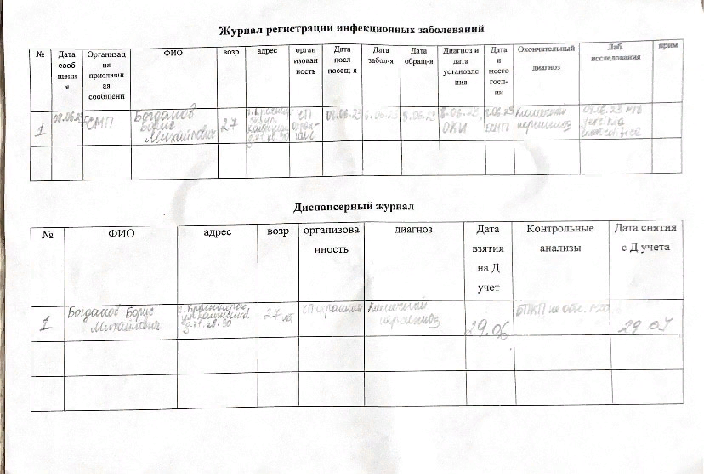  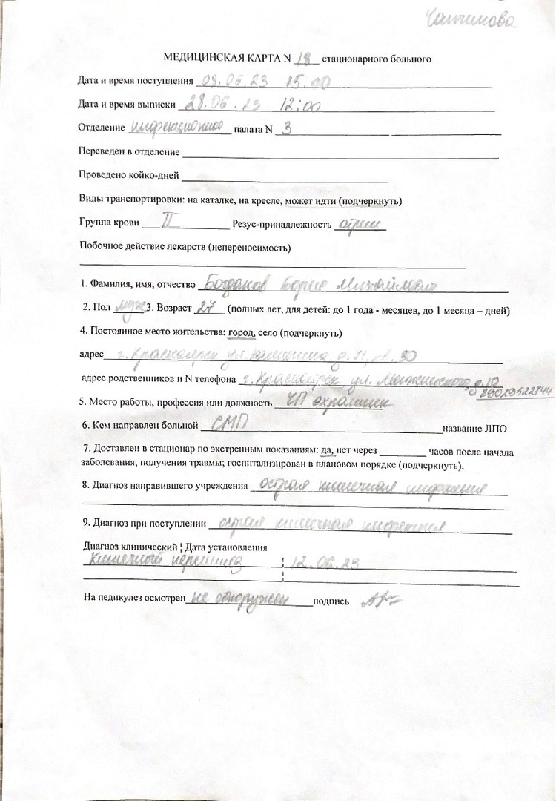  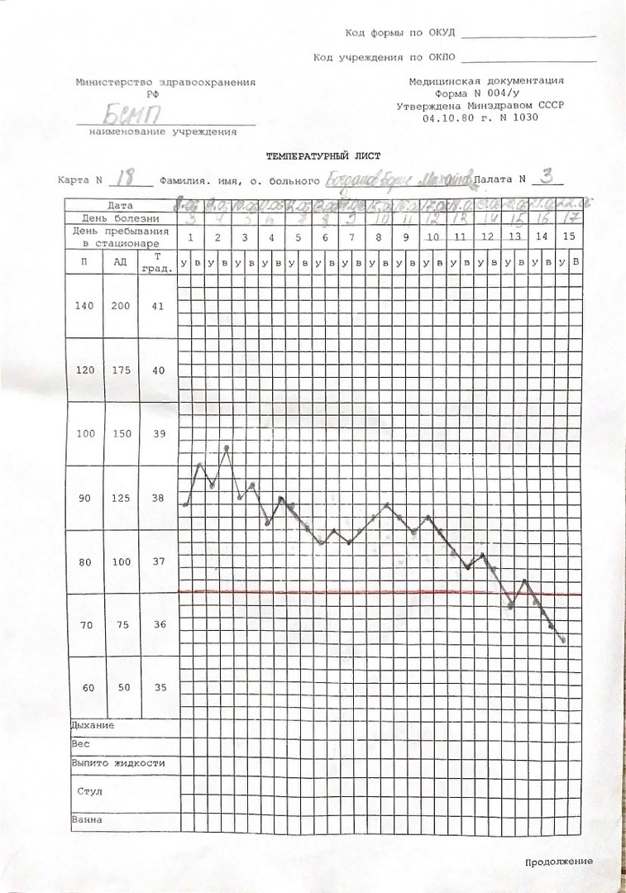  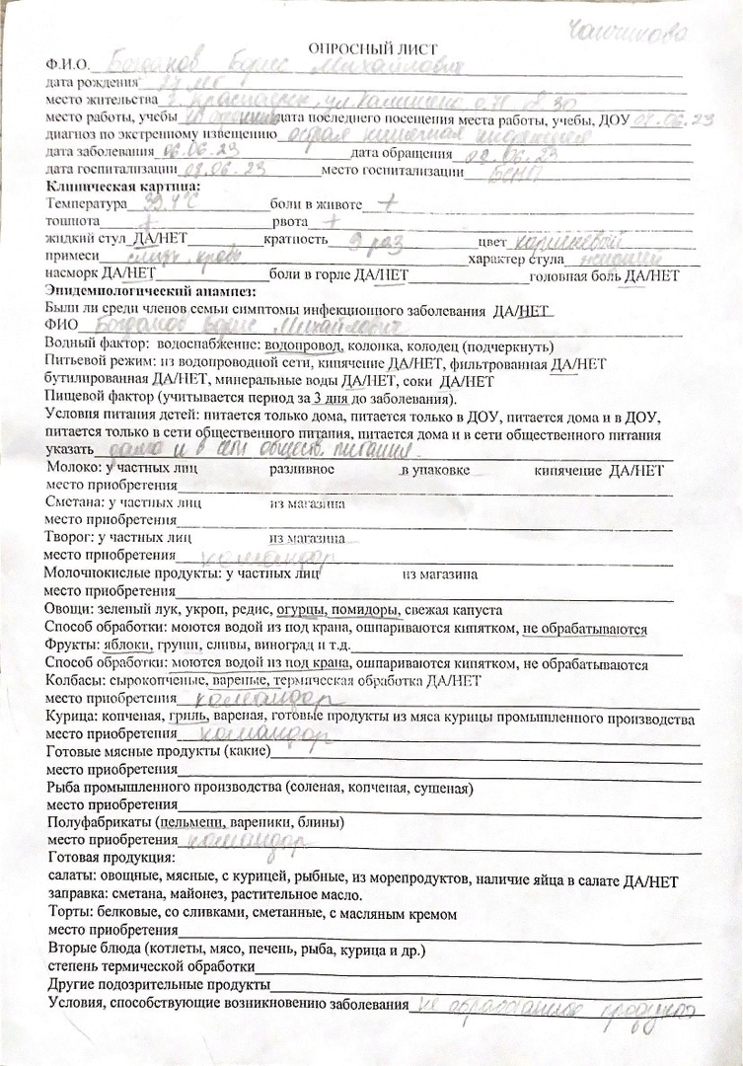  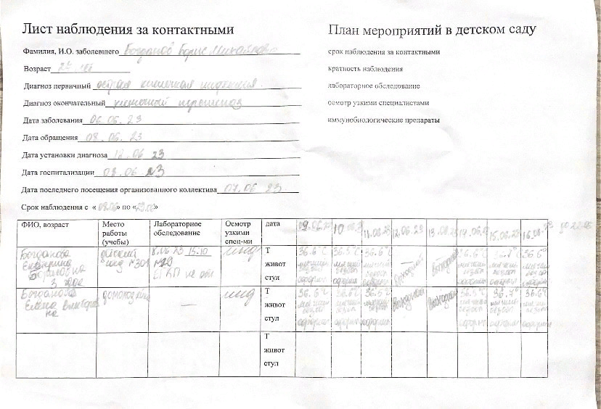
09.06.23 | Организация работы поликлиники по профилактике гриппа. | Было проведено:  - гигиеническая обработка рук;  - сбор медицинских отходов;  - термометрия;  - подсчёт пульса;  - одевание и снятие перчаток;  - дезинфекция инструментария;  - дезинфекция ИМН многоразового использования;  - оформление учётно-отчётной документации;  - измерение артериального давления;  - подсчёт пульса;  - дезинфекция контактных поверхностей;  - постановка вакцины.
10.06.23 | Организация работы поликлиники по профилактике дифтерии. | Было проведено:  - забор слизи из зева и носа на BL;  - оформление учётно-отчётной документации;  - введение сыворотки по методу Безредко;  - дезинфекция контактных поверхностей;  - гигиеническая обработка рук;  - сбор медицинских отходов;  - дезинфекция выделений больного;  - осмотр больного;  - сбор эпидемиологического анамнеза;  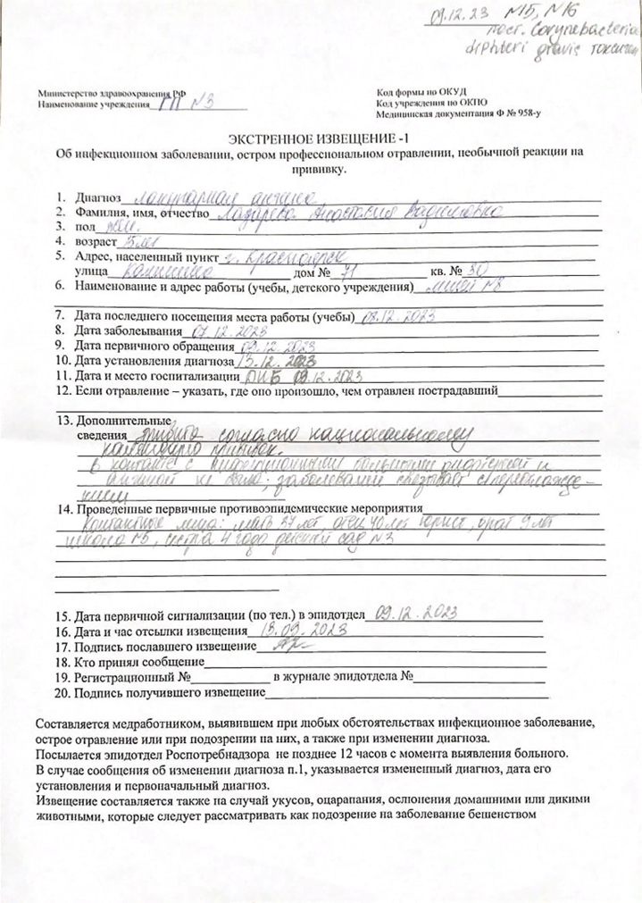  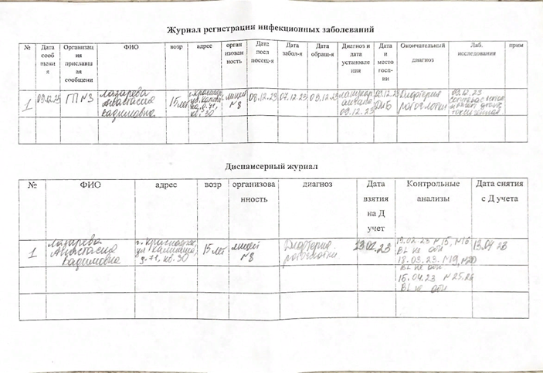  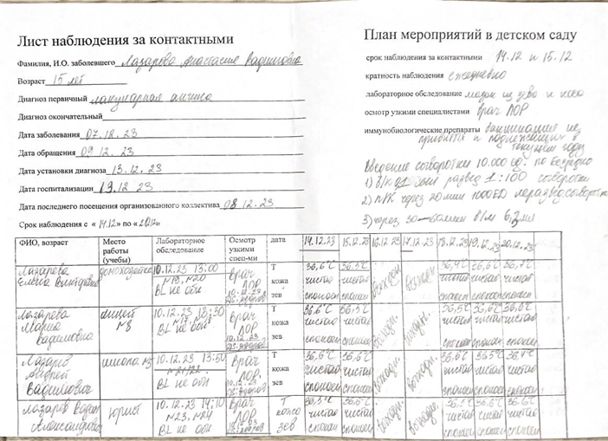  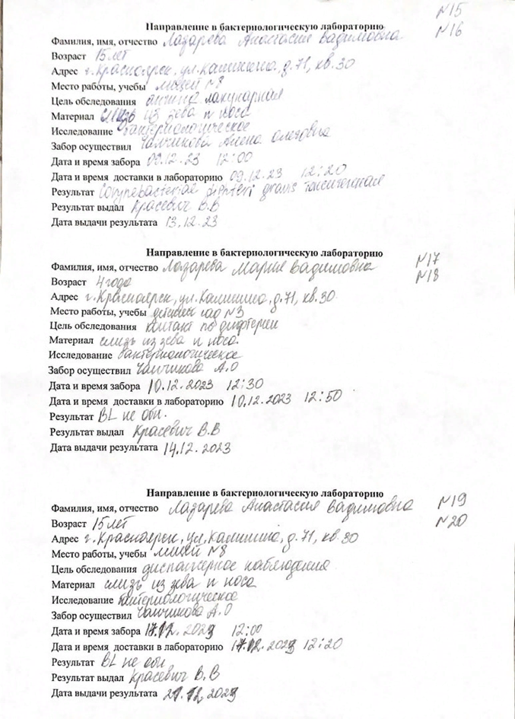
12.06.23 | Организация работы поликлиники по профилактике гельминтозов. | Было проведено:  - сбор эпидемиологического анамнеза;  - соскоб на энтеробиоз;  - забор кала на яйца гельминтов;  - забор кала на копрологическое исследование;  - дезинфекция контактных поверхностей;  - дезинфекция выделений больного;  - оформление учётно-отчётной документации;  - сбор медицинских отходов;  - гигиеническая обработка рук;  - одевание и снятие перчаток;  - дезинфекция инструментария.
13.06.23 | Организация работы поликлиники по профилактике трансмиссивных инфекций. | Было проведено:  - гигиеническая обработка рук;  - одевание и снятие перчаток;  - дезинфекция контактных поверхностей;  - дезинфекция инструментария;  - сбор медицинских отходов;  - дезинфекция ИМН многоразового использования;  - оформление учётно-отчётной документации;  - осмотр на педикулёз;  - проведение педикулоцидной обработки волосистой части головы;  - забор крови на биохимическое исследование вакутейнером.
14.06.23 | Организация работы кабинета иммунопрофилактики | Было проведено:  - гигиеническая обработка рук;  - одевание и снятие перчаток;  - сбор медицинских отходов;  - дезинфекция контактных поверхностей;  - дезинфекция инструментария;  - дезинфекция ИМН многоразового использования;  - оформление учетно-отчетной документации;  - составление плана профилактических прививок;  - постановка вакцин.  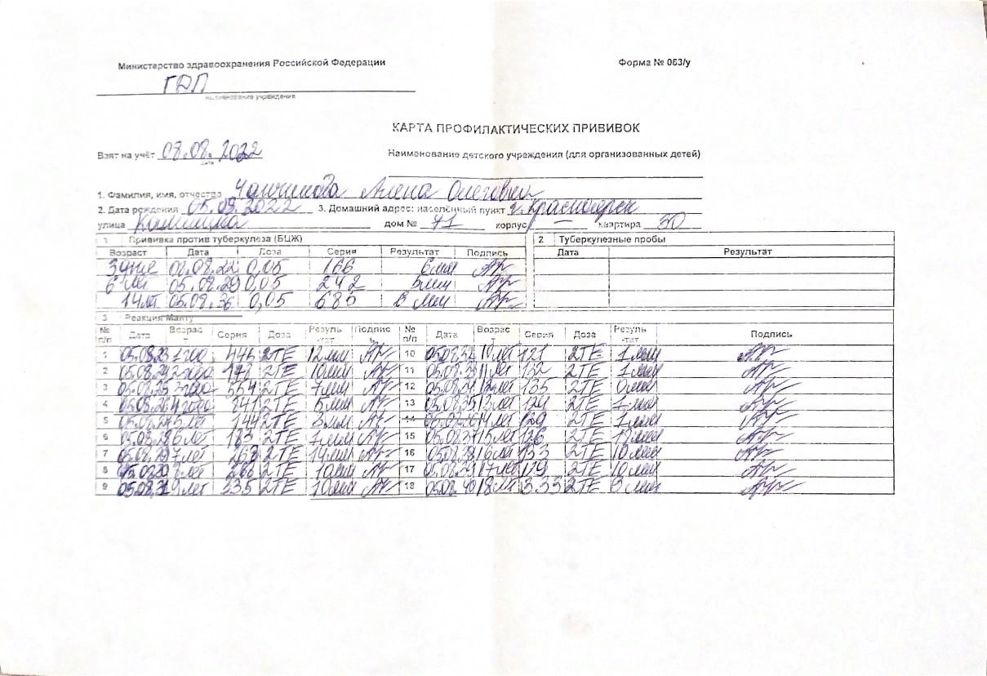  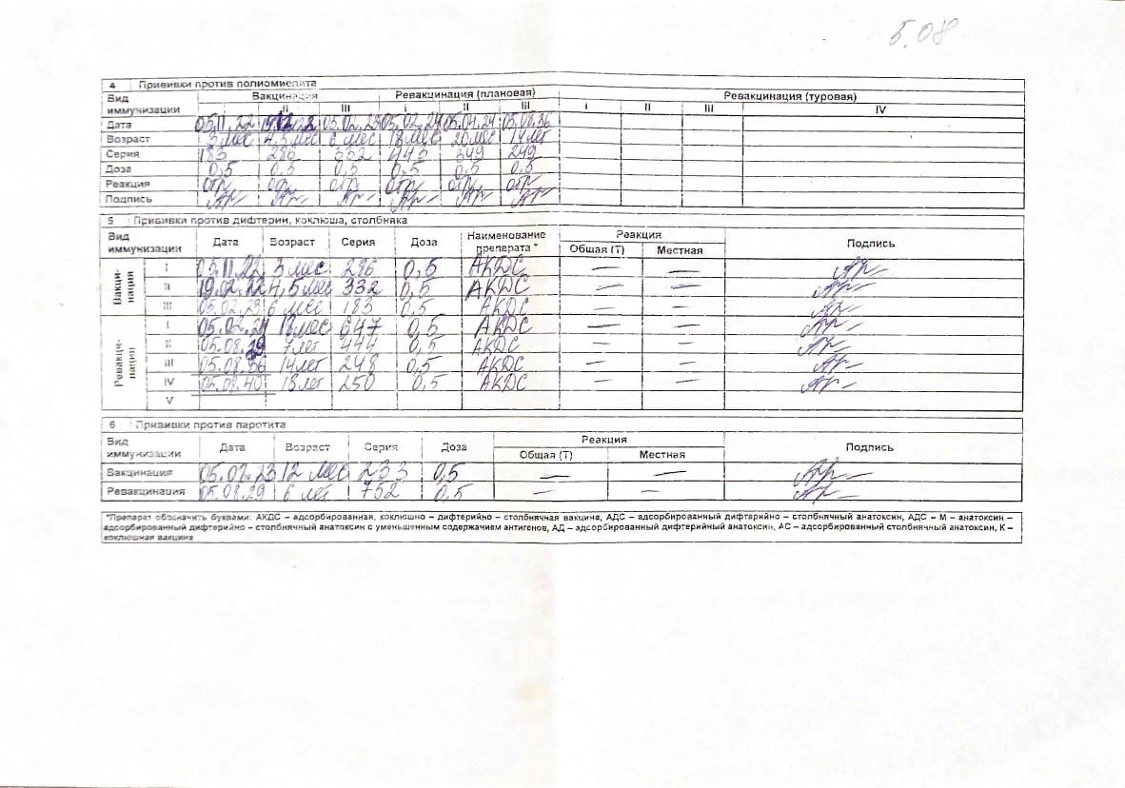  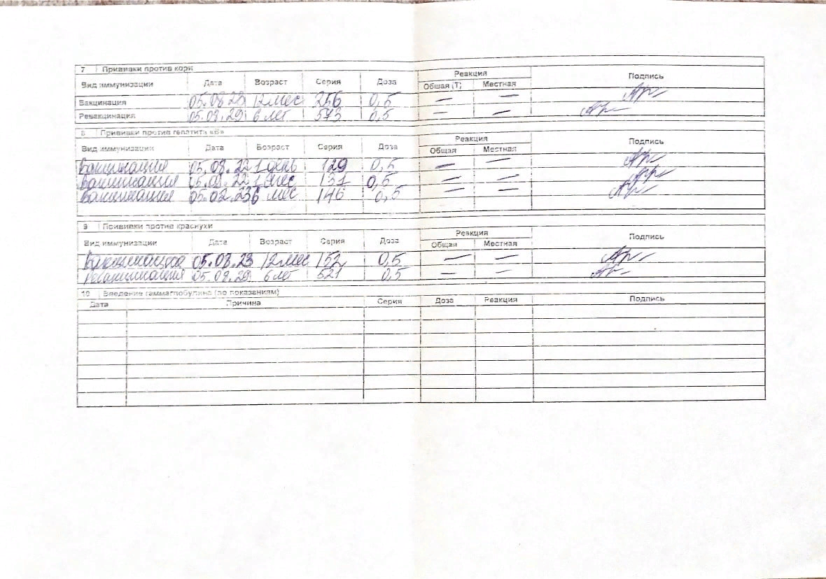  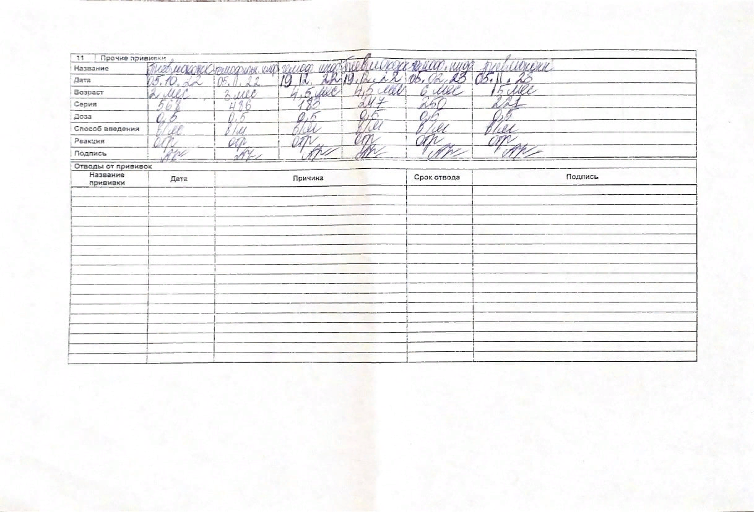
14.06.23 | Зачет по учебной практике
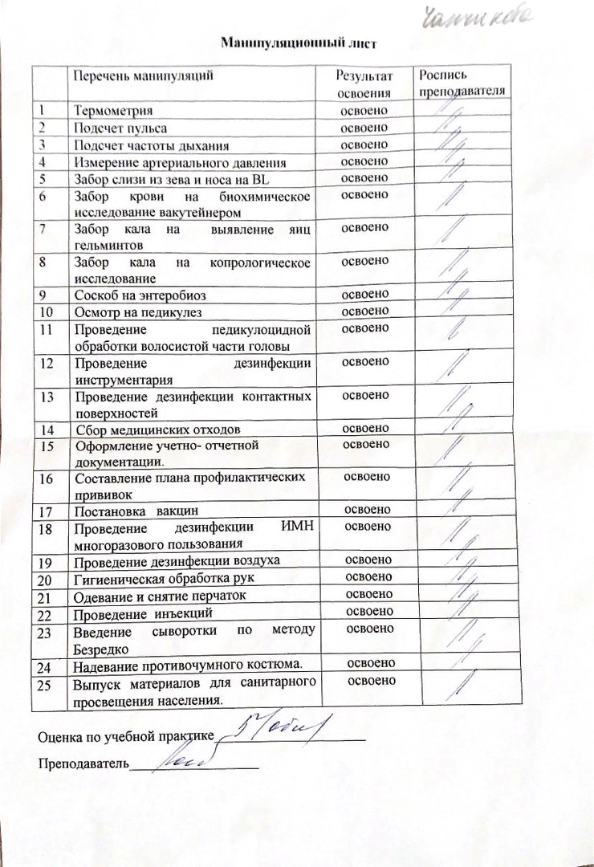

Текстовой отчет
Самооценка по результатам учебной практики

При прохождении учебной практики мною самостоятельно были проведены: оформление учётно-отчётной документации, проведение дезинфекции ИМН многоразового использования, сбор медицинских отходов, гигиеническая обработка рук, одевание и снятие перчаток, забор слизи из зева и носа на BL, осмотр на педикулез, проведение педикулоцидной обработки волосистой части головы, проведение дезинфекции инструментария, проведение дезинфекции контактных поверхностей, выпуск материалов для санитарного просвещения населения, термометрия, подсчет пульса, измерение артериального давления, подсчет частоты дыхания, соскоб на энтеробиоз, забор кала на копрологическое исследование, постановка вакцин, забор крови на биохимическое исследование, забор кала на яйца гельминтов.
Я хорошо овладел(ла) умениями: гигиеническая обработка рук, одевание и снятие перчаток, забор слизи из зева и носа на BL, осмотр на педикулез, проведение дезинфекции инструментария, проведение дезинфекции контактных поверхностей, сбор медицинских отходов, оформление учетно- отчетной документации, , термометрия, подсчет пульса, измерение артериального давления, подсчет частоты дыхания, оформление учетно-отчетной документации, соскоб на энтеробиоз, забор кала на копрологическое исследование, забор крови на биохимическое исследование.
Особенно понравилось при прохождении практики: получение от преподавателя дополнительной информации по всем темам учебной практики; достаточное освоение всех манипуляций.
Недостаточно освоены: освоены все манипуляции.

Замечания и предложения по прохождению практики: отсутствуют.

Студент Чанчикова А.О.
подпись расшифровка

